  https://www.hausdrone.com.br/ |  | Topografia
EDITAL 01 |  | PROFESSOR MAURÍCIO FELZEMBURGH

OBJETO

Proposta de implantação para loteamento na área de estudo.

OBJETIVOS

- Capacitar à interpretação e à representação espacial das condições topográficas
- Estimular a criatividade na busca de soluções urbanísticas compatíveis e adaptadas aos terrenos

METODOLOGIA

Este exercício trata-se de um importante recurso de aplicação do conteúdo ministrado em aula, e será executado por grupos compostos por no máximo 4 alunos. Os desenhos deverão der desenvolvidos com ou sem o auxílio do computador e devem ser apresentados em formato padronizado com margens e identificação das pranchas.
Ao exercício será atribuído conceito máximo de dez pontos. As notas levarão em consideração, o desempenho dos alunos nas orientações e apresentações. Ao aluno que não realizar apresentação oral final do trabalho ou não participar do processo de orientação será atribuída a nota 0.
Com base em um levantamento topográfico fornecido pelo professor, os alunos deverão desenvolver um partido urbanístico para a área proposta, conforme condicionantes legais e outros, estabelecidos pelo edital. Deverão ser consultados o Plano Diretor e a Lei de Ordenamento do Uso e da Ocupação do Solo de Salvador vigentes, respectivamente, quanto as características técnicas das vias relativas ao Parcelamento e os outros parâmetros urbanísticos definidos para a área; e outros, estabelecidos pelo edital. Área de intervenção:
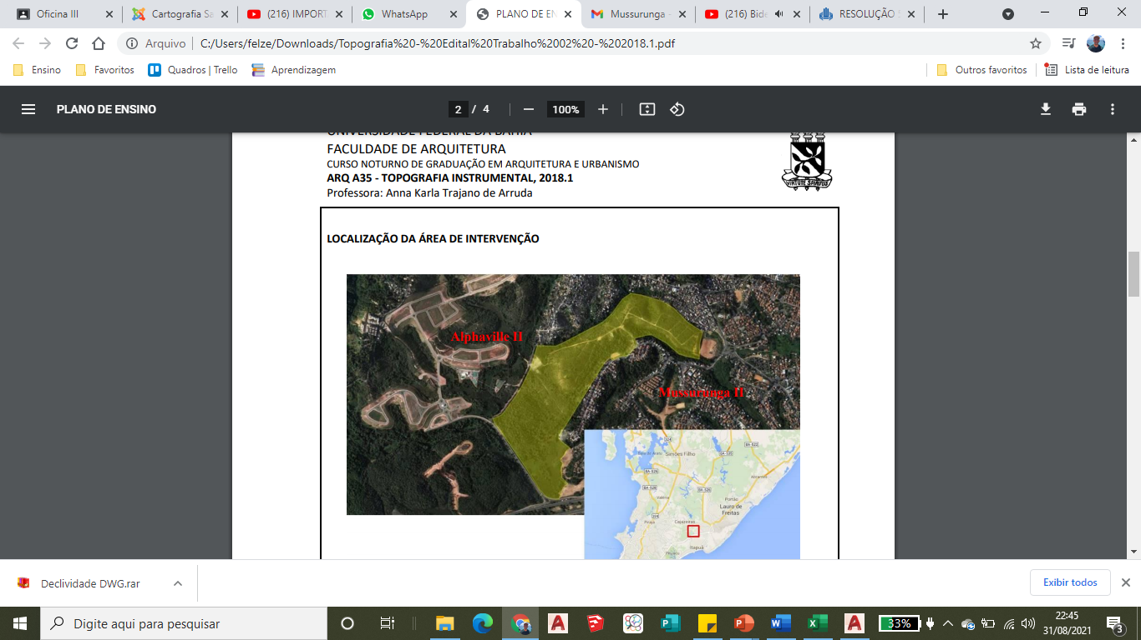

PRODUTOS

Ao final do exercício as equipes devem apresentar os seguintes produtos:
  - Estudos iniciais. Tendo produtos:
- Pesquisa de legislação.
- Brainstorming
- Modelo Digital do Terreno

  - Estudo de Viabilidade Preliminar. Tendo como produtos:
a) Estudo econômico de viabilidade preliminar.
b) Estudo preliminar do projeto urbanístico

  - Anteprojeto
a) Projeto Urbanístico
- Planta do Loteamento em Escala 1/1000;
- Perfis Longitudinais das principais vias em escala 1/1000 (H) e 1/100 (V);
- Seções típicas das vias, em escala a definir.
b) Projeto de terraplenagem

5.0 CONDICIONANTES legais e normativos

Lei Federal nº 6.766, DE 19 DE DEZEMBRO DE 1979 - Dispõe sobre o Parcelamento do Solo Urbano e dá outras Providências.
Lei Municipal nº 9069/2016 - Dispõe sobre o Plano Diretor de Desenvolvimento Urbano do Município de Salvador - PDDU 2016 e dá outras providências.
Lei Municipal nº 9.148/2016. - Dispõe sobre o Ordenamento do Uso e da Ocupação do Solo do Município de Salvador e dá outras providências.
Lei Municipal nº 9.281/2017. Institui normas relativas à execução de obras e serviços do Município do Salvador, e dá outras providências.

6.0 PRAZOS

O objeto deste edital deve ser apresentado em etapas conforme descrição e prazos estabelecidos na tabela abaixo.
Etapa |  | Descrição | Datas | Produtos
1 | Estudos iniciais (AV01) | Grupo | 05/04 | Avaliação de Condicionantes Legais e Estudos de Viabilidade
2 | Estudo de Viabilidade Preliminar (AV02) | Grupo | 17/05 | Modelo volumétrico, esboços de plantas e seções e croquis das propostas. Inserção Urbana.
3 | Anteprojeto (AV03) | Grupo | 19/06 | Modelo eletrônico, plantas e elevações do objeto. Inserção Urbana.

A apresentação será feita oralmente com suporte de material físico ou digital produzido pelas equipes. Os trabalhos apresentados fora do prazo não serão avaliados, exceto por motivo de força maior.
7.0 CRITÉRIOS DE AVALIAÇÃO
- Atendimento do Edital (2,0). Trata da apresentação dos itens e condicionantes requisitados no edital. A não apresentação do trabalho nas orientações inabilita a equipe para apresentação do exercício.
- Solução de Implantação (3,0 pontos). Adequação da implantação, em função das questões relacionadas ao relevo, orientação, drenagem, técnicas de contenção, implantação de vias, adequação à legislação e normas técnicas.
- Desenvolvimento processual (2,0 pontos). Assiduidade e pontualidade durante as aulas de desenvolvimento do exercício. Riqueza processual na execução das pesquisas e estudos preliminares assim como regularidade nas orientações e discussões em sala.
- Riqueza e criatividade da solução (1,0 ponto). Trata-se da qualidade no desenvolvimento e o domínio teórico apresentado para justificar as soluções no campo da experiência estética.
- Uso e qualidade dos espaços (2,0). Qualidade do espaço, incluindo questões relacionadas ao atendimento do programa.

